Эссе на конкурс
«Педагогические находки»

«Все работы хороши,
Выбирай на вкус»
В. Маяковский

Когда пришло время выбирать будущую профессию, я ни минуты не сомневалась.
Хочу быть учителем физической культуры!
На мое решение повлияли и мой учитель по физической культуре, и тренеры по легкой атлетике. Быть в движении, вести активный образ жизни, достигать поставленных целей и двигаться вперед – вот мои приоритеты по жизни.
Пять лет учебы пролетели незаметно. Теоретические знания получены, практики пройдены - впереди дорога под названием «Опыт». Быть настоящим учителем, с большим добрым сердцем - этому не учат в институтах, этому учит жизнь, различные ситуации, рабочие моменты.
Свой путь я начала тренером по легкой атлетике в ДЮСШ.
Сюда редко приходят «случайные дети», а в основном это дети увлеченные, отдающиеся полностью своему любимому виду спорта. Вместе с воспитанниками я шаг за шагом, изо дня в день росла и развивалась как тренер. Посвятив 9 лет тренерской работе, по воле судьбы, я продолжила свой путь в ДОУ - инструктором по физической культуре.
И здесь передо мной встал вопрос. То, что нравится тебе и чем ты увлечен по жизни, может быть чуждо и неинтересно другим? А как заинтересовать детей? Как сделать так, чтобы дети выполняли все без принуждения, легко и естественно?
Здесь хочется сказать словами Ж. Ж. Руссо: «Чтобы сделать ребенка умным, рассудительным, сделайте его крепким и здоровым: пусть он работает, действует, бегает, кричит, пусть он находится в постоянном движении».
Педагогический труд – это, прежде всего, творчество, не исключение и уроки физической культурой. Творчество и физическая культура, казалась бы, несовместимые вещи, но я решила попробовать.
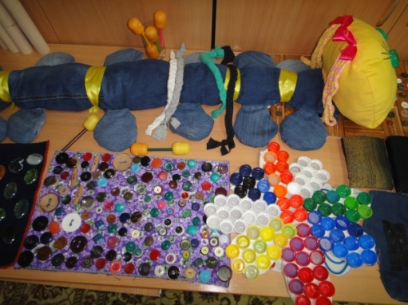
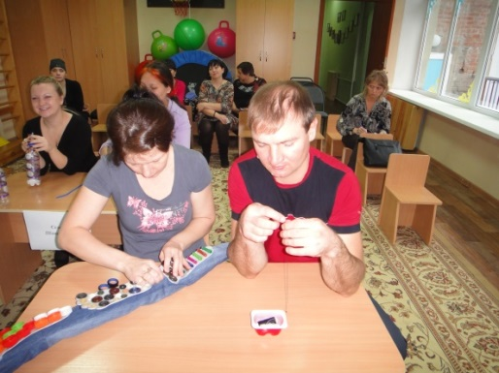
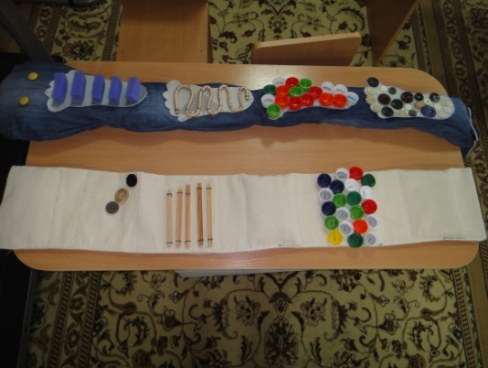
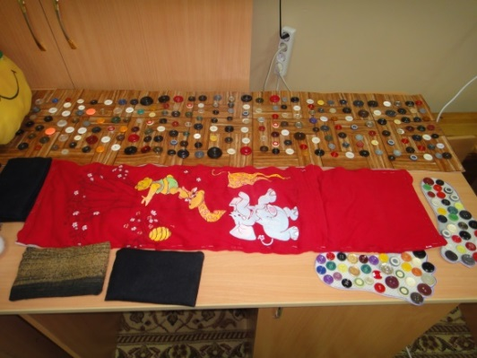
«Применение нестандартного оборудования на занятиях по физической культуре в ДОУ» - так звучала моя тема. Начав подготовку, на каждом этапе старалась поддерживать связь с родителями: сбор, сортировка, изготовление нестандартного оборудования, проведение мастер - класса. Заключительным этапом стало применение оборудования на занятиях. Дети с большим удовольствием применяли все изготовленное на практике. Особенно отмечая, что они причастны к изготовлению данных пособий.
Работая над своей проблемной темой, я утвердилась в мысли, что сотрудничество с родителями – это залог успеха. В дальнейшем я стала делать упор на взаимодействие с семьей. Совместно с родителями я провела следующие мероприятия, «МАМА, ПАПА, Я- ГТОшная семья», «Зимняя Олимпиада».
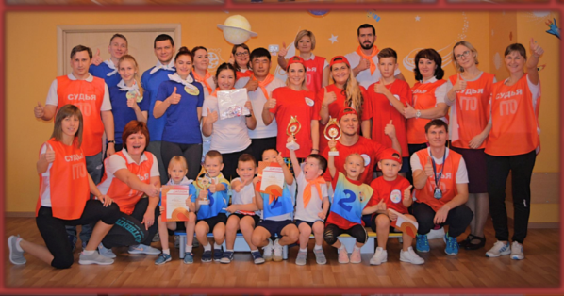
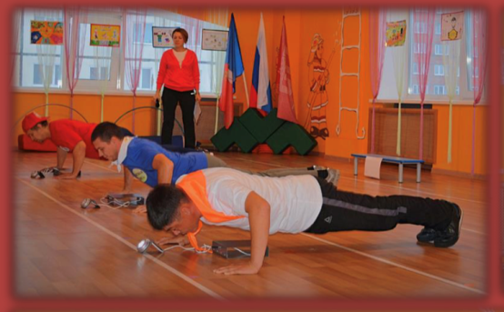
«МАМА, ПАПА, Я- ГТОшная семья» - мероприятие на базе ДОУ совместно с ВФСК ГТО. Командные соревнования с участием семей воспитанников детского сада. Участники не только соревнуются как команды, но и выполняют нормы ГТО в соответствии со своей ступенью. Гибкость (наклон из положения стоя), скорость (челночный бег 3*10 м), сила (сгибание и разгибание рук в упоре лежа на полу)— вот неотъемлемые качества испытуемых. Все результаты фиксируются и заносятся в личный кабинет. Яркий пример родителей, стремление к победе, демонстрация своих физических качеств – все это дает мотивацию подрастающему поколению развиваться физически, быть сильными и выносливыми.
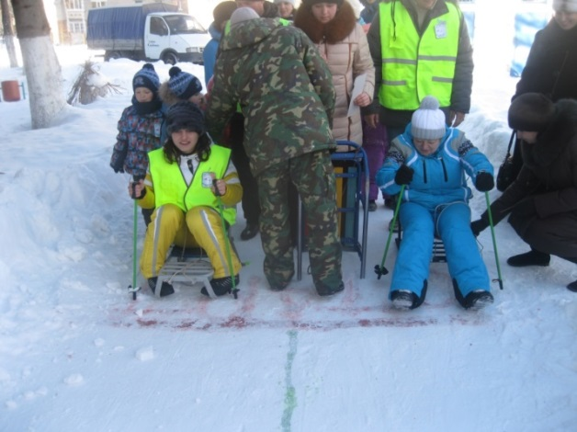
Зимняя Олимпиада - масштабное спортивное мероприятие на открытом воздухе, на территории детского сада. В составе команд родители и дети. Чтобы пройти каждую станцию, нужно обладать такими качествами, как меткость, выносливость, скорость, сила. Каждая станция относится к одному из зимних видов спорта: хоккей, лыжи, биатлон, санный спорт и т.д.
Во всех этих мероприятиях присутствует командный дух, спортивный азарт, ну и, конечно же, личный пример родителей.
Это усиливает у детей стремление к достижению успеха, появляется желание развиваться физически, быть активными, улучшать свою физическую форму, быть похожими на папу и маму.
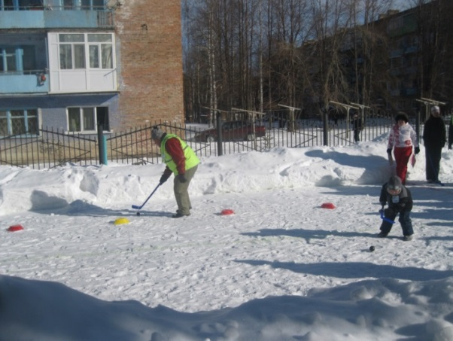
Продолжая свой педагогический путь, я устраиваюсь в школу.
В школе я работаю первый год. Решила продолжать взаимодействие семьи и общеобразовательной организации.
Первое спортивное мероприятие, которое я провела в стенах школы - «Быть как папа» - спортивный праздник, приуроченный ко Дню отца.
Участие принимали самые юные ученики: первоклашки со своими отцами. Состязания состояли из пяти различных эстафет, где нужно было проявить скоростные качества, гибкость и выносливость, полную координацию движений, ориентировку в пространстве. Все участники справились с поставленными задачами. Дети получили заряд положительных эмоций и показали свою отличную физическую подготовку.
Данные мероприятия убеждают в важности взаимодействия родителей, учащихся и педагогов. Побуждают к стремлению совершенствоваться и не останавливаться на достигнутом, быть примером не только для себя, но и для других. Работу в данном направлении обязательно буду продолжать. Пусть ученики становятся успешными, ведь из их успехов складывается и успех учителя. И пусть обязательно стремятся к здоровому образу жизни. А привить это стремление, помочь в этом должна им я – учитель физической культуры. Ведь как отмечал Президент нашей страны В.В. Путин: «Результатом нашей работы должна стать осознанная молодым поколением необходимость в здоровом образе жизни, в занятиях физической культурой и спортом. Каждый молодой человек должен осознать, что здоровый образ жизни – это успех, его личный успех».

